Witam serdecznie,
karty pracy na dzień 30.04.2020
Przed nami kilka patriotycznych świat, zapraszam do utrwalenia naszym symboli narodowych.
Zadanie nr 1.
Czy pamiętasz jakie to święto? 1maja, 2 maja, 3 maja
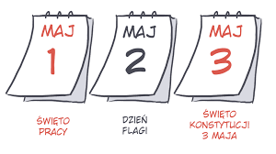
Zadanie nr 2
Uzupełnij puste pola.
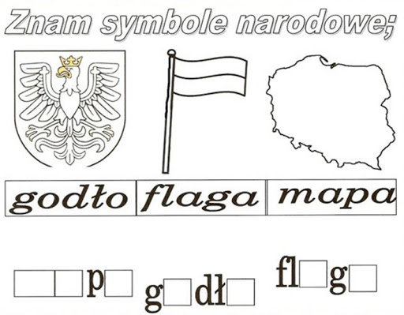
Zadanie nr 3
Jak dobrze znam Polskę. Poproś rodzica by zabawił się z Tobą w odpowiedzi.

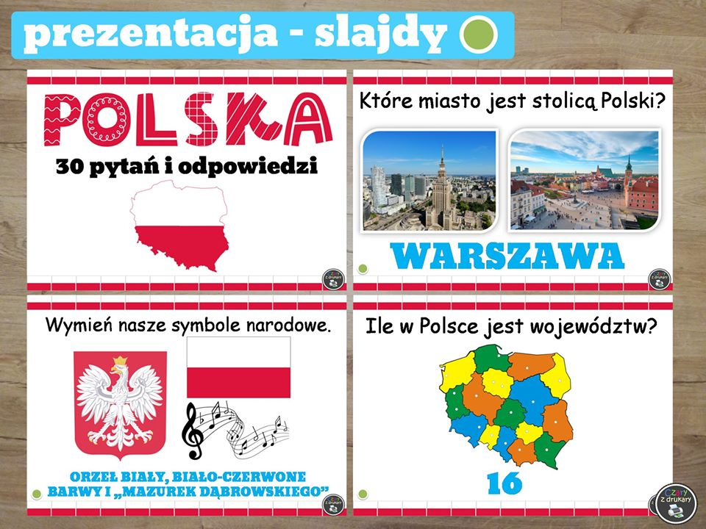
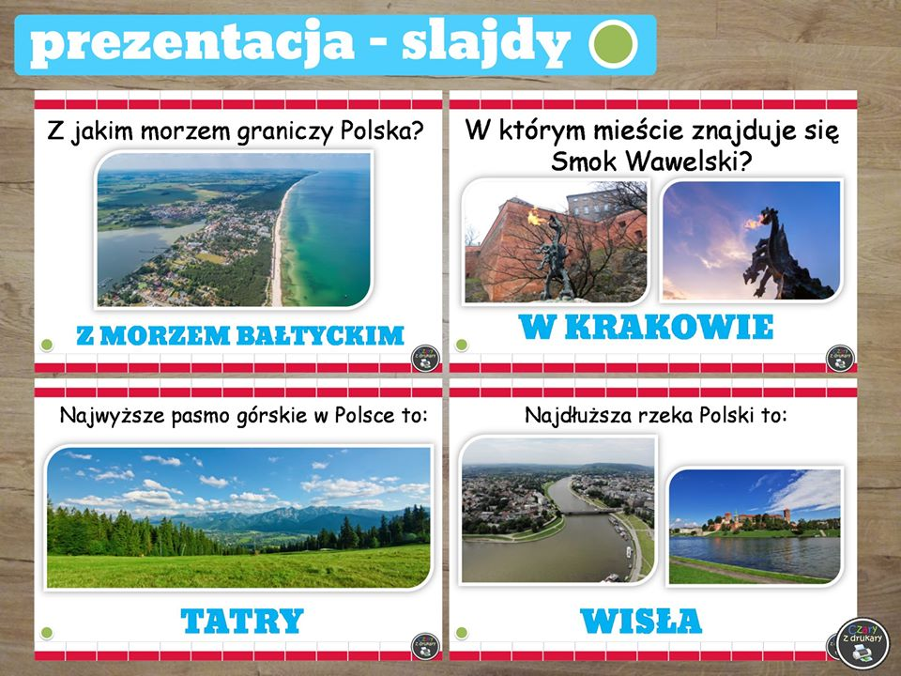
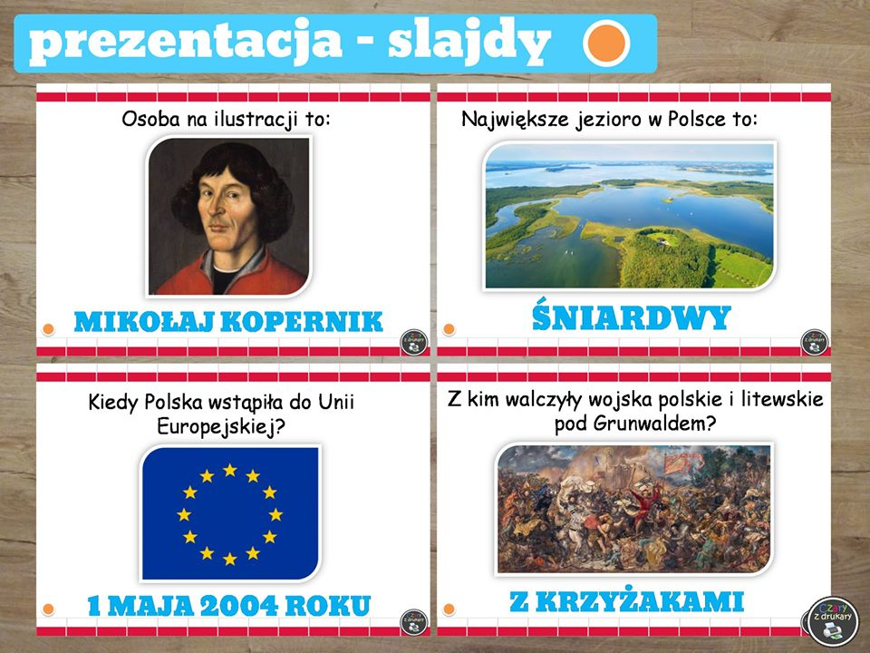
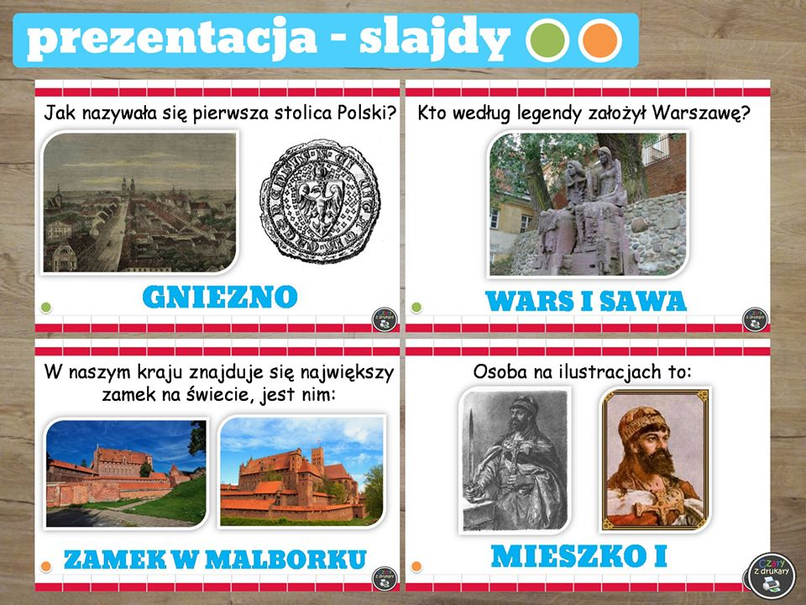
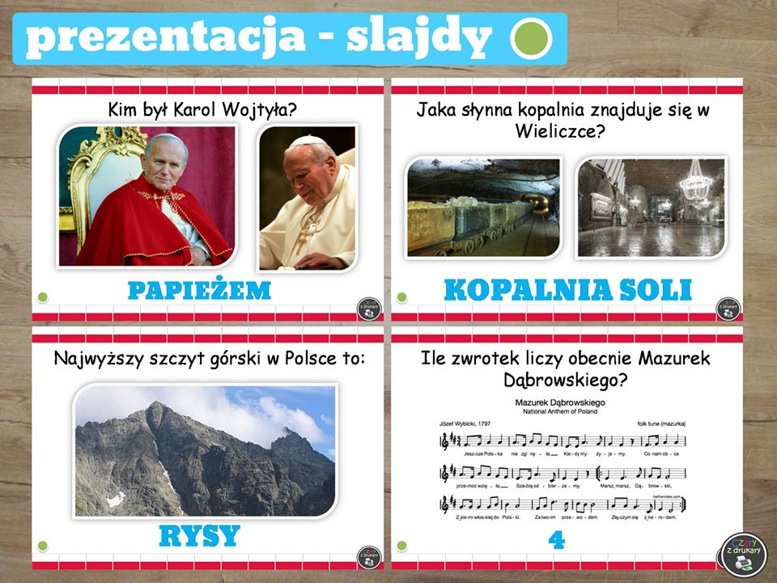

Zadanie nr 4
Wykonaj polecenia.
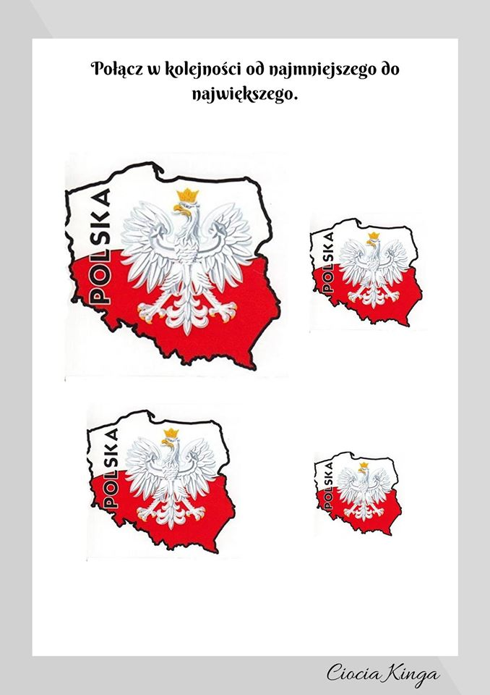
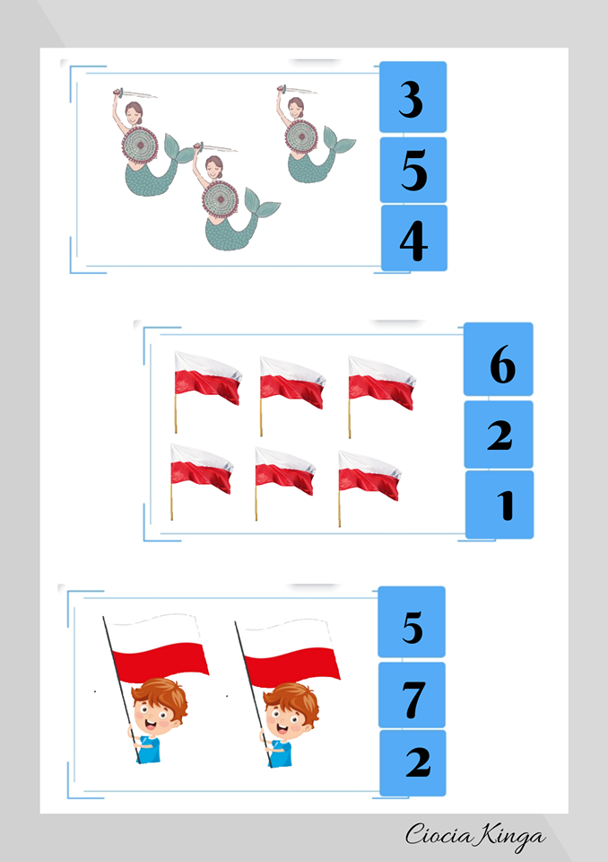
Zadanie nr 5
Wykonaj prace plastyczną, tu macie kilka pomysłów, oczywiście sami możecie coś od siebie wykonać.
